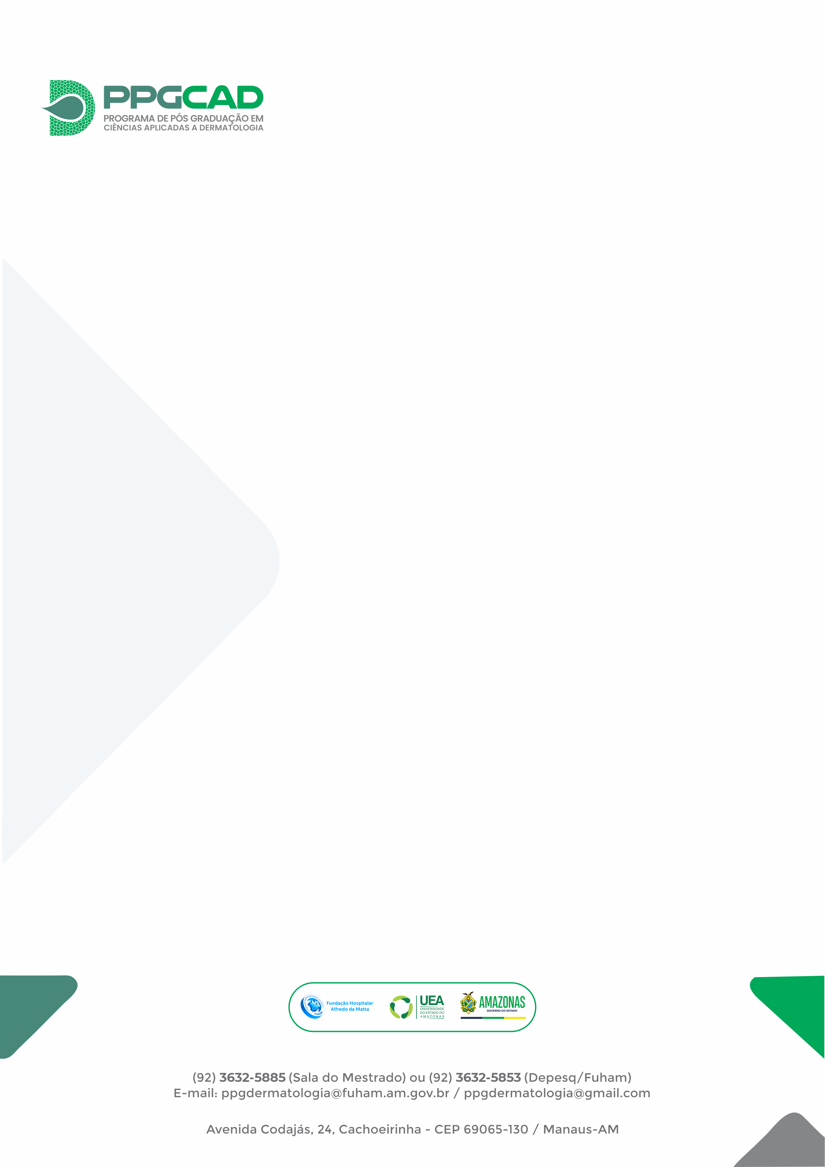
Relatório de atividades/alunos
Conforme Regimento Interno do PPGCAD
PERÍODO DO RELATÓRIO: __/__/__ a __/__/__
- Aluno (a):
- E-mail: Celular:
- Orientador (a):
- Co-orientador (a) (se houver):
- Bolsista: Sim ( ) Não ( ) |  | ( ) CAPES ( ) CNPq ( ) CAPES/FAPEAM ( ) FAPEAM
- Título do Projeto:
- Título do Projeto Principal (se houver):
- COORDENADOR-GERAL do Projeto:
RELATÓRIO DE ATIVIDADES
- Atividades: (Descreva as principais atividades realizadas no período (mencione os meses em que elas foram realizadas e as horas de trabalho dedicadas a cada atividade):
- Resultados Alcançados: (Descreva os resultados alcançados, Relate as contribuições de sua pesquisa/atividades)
ASSINATURAS
Data: ___/___/___
__________________________________  Aluno (a) | ________________________________  Prof (a). Dr (a).  Orientador (a) ou Co-orientador (a)
SEÇÃO IV - DO ACOMPANHAMENTO DISCENTE - Art. 77º. Os alunos do PPGCAD, com a anuência de seus orientadores, deverão encaminhar anualmente à coordenação um relatório de atividades de pesquisa.
§ 1º A entrega do relatório será realizada no momento da matrícula para o primeiro semestre (ENTREGAR POR E-MAIL)

